МИНИСТЕРСТВО ОБРАЗОВАНИЯ РЕСПУБЛИКИ БЕЛАРУСЬ

Учреждение образования
«Гомельский государственный университет
имени Франциска Скорины»

Кафедра лесохозяйственных дисциплин

МЕХАНИЗАЦИЯ
ЛЕСОХОЗЯЙСТВЕННЫХ РАБОТ

Методические указания
по выполнению лабораторных работ
для студентов специальности
1-75 01 01 – «Лесное хозяйство»

Лабораторная работа № 6

Подготовлено ст. преподавателем Колодий Т.А.

Гомель 2015

Лабораторная работа 6

Устройство трансмиссии автомобилей

Цель: Изучение устройства трансмиссии автомобилей и тракторов.
Материалы и оборудование: сцепление, ступенчатая коробка передач, учебные плакаты.

Основные понятия по теме

Общие сведения о трансмиссии

Трансмиссия служит для передачи крутящего момента двигателя к ведущим колесам и позволяет изменять величину и направление этого момента в соответствии с условиями движения автомобиля.
Трансмиссия автомобиля характеризуется колесной формулой. Типы трансмиссий обозначают 4×2, 4×4, 6×4, 6×6. Первая цифра показывает общее количество колес, вторая – число ведущих колес.
Наиболее распространенная схема механической трансмиссии типа 4×2 состоит из сцепления, коробки передач, карданной передачи, главной передачи с дифференциалом и полуосей со ступицами ведущих колес.

Общее устройство однодискового сцепления

Сцепление предназначено для кратковременного разобщения двигателя от трансмиссии при пуске двигателя, переключении передач и торможении, а также для плавного соединения двигателя с трансмиссией при трогании с места и после переключения передач. Кроме того, сцепление предохраняет трансмиссию от перегрузок, возникающих при неравномерном движении автомобиля по неровностям дороги.
Сцепление состоит из ведущих и ведомых деталей и привода. Детали, воспринимающие крутящий момент от маховика, относятся к ведущим частям сцепления, а детали, передающие момент на первичный вал коробки передач, – к ведомым.
Принцип действия сцепления основан на использовании сил трения между ведущими и ведомыми дисками. Если эти диски разобщены и между ними образуется зазор, то при вращении ведущего диска крутящий момент к ведомому диску передаваться не будет. Если ведущий диск плотно прижат к ведомому, то вследствие возникающих между ними сил трения крутящий момент от коленчатого вала двигателя будет передаваться на первичный вал коробки передач.
Схема однодискового сцепления с пружинами, расположенными по окружности ведущего диска, показана на рисунке 6.1. К маховику 1 двигателя болтами прикреплен кожух 2 сцепления, имеющий несколько прямоугольных прорезей. В прорези входят выступы А ведущего диска 6, воспринимающие крутящий момент от кожуха сцепления. Между кожухом и ведущим диском по окружности установлено несколько пружин 5, зажимающих ведомый диск 7 между ведущим диском 6 и маховиком 1. Ступица 8 ведомого диска соединена с первичным валом 4 коробки передач при помощи шлицов, благодаря чему диск 7 может перемещаться вдоль вала.

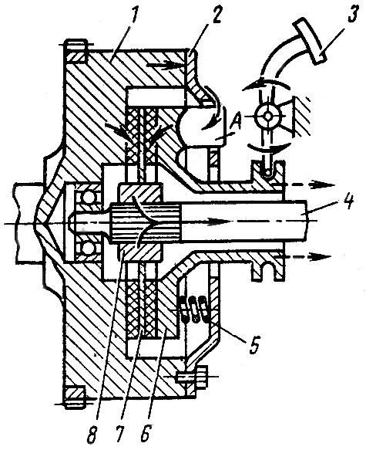

1 – маховик; 2 – кожух сцепления; 3 – педаль привода сцепления;
4 – первичный вал; 5 – пружины; 6 – ведущий диск;
7 – ведомый диск; 8 – ступица

Рисунок 6.1 – Однодисковое сцепление

Для того чтобы выключить сцепление, необходимо нажать на педаль 3 привода сцепления, вследствие чего ведущий диск 6 отойдет назад (показано штриховыми стрелками) и пружины 5 сожмутся; в результате этого между ведомыми и ведущими деталями сцепления образуются зазоры. В этом случае ведомый диск 7 не соприкасается ни с маховиком, ни с ведущим диском и крутящий момент двигателя не передается на первичный вал коробки передач.
Для того чтобы включить сцепление, необходимо плавно отпустить педаль 3 и пружины 5 разжимаются, перемещая ведущий диск 6 вперед. На поверхности ведомого диска 7, соприкасающегося с маховиком и ведущим диском, возникают силы трения, и крутящий момент передается на ведомый диск (показано сплошными стрелками). При слабом нажатии пружины ведомый диск вращается медленнее ведущего и сцепление пробуксовывает. В этом случае на ведомый диск передается небольшой крутящий момент. Чем больше отпущена педаль, тем сильнее пружины зажимают ведомый диск и тем больший крутящий момент передается на первичный вал 4. При полностью отпущенной педали 3 сцепление передает весь крутящий момент двигателя.

Общее устройство ступенчатой коробки передач

Коробка передач служит для изменения крутящего момента или тягового усилия на ведущих колесах при изменении сопротивления движению, обеспечивает возможность движения автомобиля задним ходом и длительное разъединение двигателя от трансмиссии во время стоянки и при движении по инерции.
Коробка передач состоит из набора шестерен, которые входят в зацепление друг с другом в различных сочетаниях, образуя несколько передач, или ступеней, с различными передаточными числами.
По способу изменения передаточного числа различают коробки передач ступенчатые, бесступенчатые и комбинированные. Ступенчатые коробки передач могут быть с передвижными каретками или с постоянным зацеплением шестерен. Коробка имеет три вала (рисунок 6.2): первичный 5 (ведущий), вторичный 10 (ведомый) и промежуточный 9.
Первичный и вторичный валы обычно находятся на одной геометрической оси, причем передняя опора вторичного вала расположена в выточке первичного вала. Шестерня 4 выполнена вместе с первичным валом 5 и находится в постоянном зацеплении с шестерней 6, которая так же, как и шестерня 8, жестко связана с промежуточным валом 9.
Для передачи вращения на карданный вал необходимо одну из шестерен вторичного вала соединить с шестерней промежуточного вала. Частота вращения вторичного вала при этом отличается от частоты вращения первичного и зависит от числа зубьев сопряжённых шестерен.
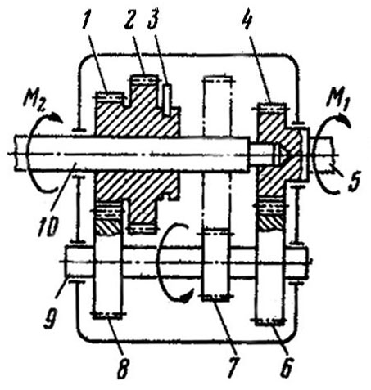

1, 2, 4, 6, 7, 8 – шестерни; 3 – вилка; 5 – первичный вал;
9 – промежуточный вал; 10 – вторичный вал

Рисунок 6.2 – Схема ступенчатой коробки передач

Крутящий момент М₂ на вторичном валу равен крутящему моменту на первичном валу, умноженному на передаточное число i зубчатой передачи.
Передаточным числом называется отношение числа зубьев ведомой шестерни к числу зубьев ведущей шестерни. Для пары шестерен 4–6 передаточное число равно:

i₄₋₆ = ,

где Z₆ — число зубьев ведомой шестерни 6;
Z₄ — число зубьев ведущей шестерни 4.

Для второй пары шестерен передаточное число равно:

i₈₋₁ = ,

где Z₁ — число зубьев ведомой шестерни 1;
Z₈ — число зубьев ведущей шестерни 8.
Общее передаточное число равно произведению передаточных чисел отдельных пар шестерен:

i_{общ} = i₄₋₆ · i₈₋₁.

Тогда:
М₂ = М₁ ∙ i_{общ} = М₁ ∙ ∙ .

Взаимное расположение шестерен при включении второй передачи показано на рисунке 6.2.
Для включения первой передачи необходимо передвижную шестерню 2 при помощи вилки 3 ввести в зацепление с шестерней 7 (положение шестерни 2 после включения передачи показано штриховыми линиями).
Тогда:
i₁ = ∙ .

Если передаточное число увеличивается, то увеличивается и крутящий момент, а частота вращения вторичного вала коробки и ведущих колес уменьшается.
Если шестерни 1 и 2, объединенные в одну блок-каретку, установлены между шестернями 7 и 8, то это соответствует нейтральному положению, при котором усилие из коробки передач не передается.

Ход работы

1 Изучить общее устройство однодискового сцепления.
2 Зарисовать схему сцепления.
3 Изучить общее устройство ступенчатой коробки передач.
4 Зарисовать схему коробки передач.

Вопросы для самоконтроля

1 Каково назначение и общее устройство однодискового сцепления?
2 Каково назначение и устройство ступенчатой коробки передач?
3 Что такое передаточное число пары шестерен?
4 Как определить крутящий момент на вторичном валу?

Литература

1 Колодий, П. В. Механизация лесохозяйственных работ с основами теоретической механики : учеб.-метод. комплекс для студ. специальности 1-750101 «Лесное хозяйство» : в 2 ч. / П. В. Колодий, Т. А. Колодий; М-во образования РБ, Гом. гос. ун-т им. Ф. Скорины. – Гомель : ГГУ им. Ф. Скорины, 2009. – Ч. 1. – С. 209—223.
2 Силаев, Г. В. Тракторы и автомобили с основами технической механики : учебник / Г. В. Силаев. – М. : МГУЛ, 2003. – С. 314—335.
3 Роговцев, В. Л. Автомобили и тракторы : учебник / В. Л. Роговцев. – М. : Транспорт, 1986. – С. 102—121.

